Grundwortschatz 6: Handeln des Menschen

6.6. Geld und Handel
10 Wörter

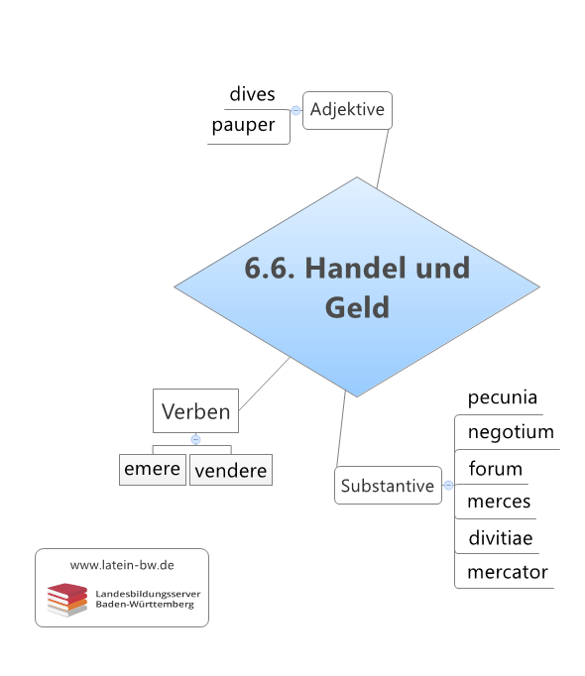
6.6.1. Substantive
mercātor, mercātōris, m.: der Händler, der Kaufmann

Weitere Substantive: Handel, Geld, Orte
pecūnia, pecūniae, f.: das Geld
negōtium, negōtiī, n.: der Handel, die Aufgabe, die Unternehmung
Neg-otium ist das Gegenteil von otium: die Muße, die Untätigkeit
forum, forī, n.: der Marktplatz, das Forum
dīvitiae, dīvitiārum, f. (Pluralwort): der Reichtum
mercēs, mercēdis, f.: der Lohn

6.6.2. Adjektive
dīves, dīvitis: reich
pauper, pauperis: arm
Merke: dives und pauper werden nach der reinen 3. Deklination ohne i-Erweiterung dekliniert (wie miles, militis bzw. carcer, carceris; also: cum viro divite: mit einem reichen Mann)

Wertangaben
Bei den Verben des Schätzens (aestimare, putare) und Geltens (esse im Sinne von „wert sein“) werden diese Wertangaben im Genitivus pretii (Genitiv des Wertes) verwendet:
- magnī, plūris, plūrimī: hoch, höher, am höchsten
Hunc equum magni aestimat. Er hält dieses Pferd für wertvoll/Er schätzt dieses Pferd für wertvoll ein.
- parvī, minōris, minimī: gering, geringer, am geringsten
- tantī/quantī: so hoch, so wertvoll/wie hoch, wie wertvoll
Bei den Verben des Kaufens (siehe den folgenden Abschnitt) werden nur pluris, minoris, tanti und quanti als vergleichende Wertangaben verwendet; den deutschen Ausdrücke „billig/teuer“ entspricht der Ablativus pretii parvo/magno:
parvo emere: billig (günstig) einkaufen

6.6.3. Verben des Kaufens
vendere, vendō, vendidī, venditum: verkaufen
emere, emō, ēmī, ēmptum: kaufen, nehmen

URL dieser Seite: http://www.schule-bw.de/faecher-und-schularten/sprachen-und-literatur/latein/sprache/grundwortschatz/handeln-des-menschen/handel.html

